Fawkner Festa –! قول رأيك بصراحة
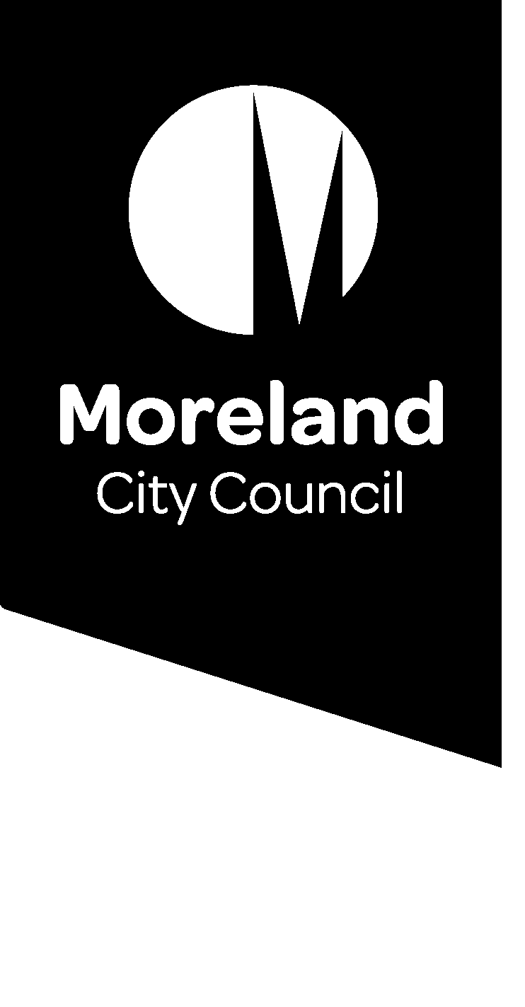

Fawkner Festa هو حدث مجتمعي مجاني في الهواء الطلق، يحتفل ويعرض مجتمع Fawkner المتنوع والنابض بالحياة . يتضمن الحدث عروضاً ، وأكشاكاً مجتمعية، وبائعي أغذية، وأنشطة للأطفال، وورش عمل.

منذ بدايته في عام 2008 ، أصبح Fawkner Festa أحد المعالم البارزة في تقويم فعاليات Moreland ، كوسيلة للإلتقاء السكان وتجربة كل ما تقدمه Fawkner.

قول رأيك بصراحة Fawkner Festa
أخبرنا بتعليقاتك على Fawkner Festa للإبلاغ فريق التخطيط والبرمجة للفاعلية القادمة.

1. هل سبق لك أن حضرت Fawkner Festa ؟
☐ نعم - الرجاء الإجابة على الأسئلة 2-3
☐ لا - الرجاء الإجابة على الأسئلة 4-5

2. لماذا حضرت المهرجان؟
☐ للتفاعل مع المنظمات المحلية حول ما هو معروض في Fawkner
☐ للتواصل مع السكان الآخرين في مجتمعي
☐ لمشاهدة العروض المحلية على خشبة المسرح
☐ لقضاء يوم ممتع مع عائلتي
☐ لتأكل وتشرب
☐ للاستمتاع بالجو

3. ما هو الشيء الوحيد الذي تود رؤيته أو تغييره في المهرجان في المستقبل؟

4. هل هناك سبب معين لعدم حضورك المهرجان؟
☐ لم أكن أعرف بذلك حينها
☐ Fawkner Festa لا يهمني
☐ توقيت الاحتفال يعني أنني لا أستطيع الحضور

5. ما الذي يشجعك على حضور المهرجان؟

شكرا لك على الوقت الذي قضيته في تقديم ملاحظاتك.
الرجاء إعادة هذا النموذج إلى:
Festivals@moreland.vic.gov.au

To find out more:
To find out more:

